Территориальная избирательная комиссия

Курганинская

Ленина ул., д. 27, г. Курганинск, Краснодарский край, 352430
Тел./факс (86147)2-13-74, 2-16-03
РЕШЕНИЕ
16 августа 2024 года № 97/1718
О форме и требованиях к изготовлению избирательных
бюллетеней для голосования на выборах депутатов Совета Михайловского сельского поселения Курганинского района по четырехмандатному избирательному округу № 2
8 сентября 2024 года

В соответствии со статьей 50 Закона Краснодарского края от 26 декабря 2005 года № 966-КЗ «О муниципальных выборах в Краснодарском крае» территориальная избирательная комиссия Курганинская РЕШИЛА:
1. Утвердить форму избирательного бюллетеня для голосования на выборах депутатов Совета Михайловского сельского поселения Курганинского района по четырехмандатному избирательному округу № 2 (приложение № 1).
2. Утвердить требования к изготовлению избирательных бюллетеней для голосования на муниципальных выборах (приложение № 2).
3. Изготовить избирательные бюллетени для голосования на муниципальных выборах тиражом 1 000 штук.
4. Разместить настоящее решение на сайте территориальной избирательной комиссии Курганинская.
5. Контроль за выполнением пункта 4 настоящего решения возложить на секретаря территориальной избирательной комиссии Курганинская О.С. Медведская

Председатель
территориальной избирательной
комиссии Курганинская Д.В. Шунин

Секретарь
территориальной избирательной
комиссии Курганинская О.С. Медведская

Приложение № 1

УТВЕРЖДЕНА
решением территориальной
избирательной комиссии
Курганинская
16.08.2024 г. № 97/1718

Форма избирательного бюллетеня для голосования
на выборах депутатов Совета Михайловского сельского поселения
Курганинского района по четырехмандатному избирательному округу № 2

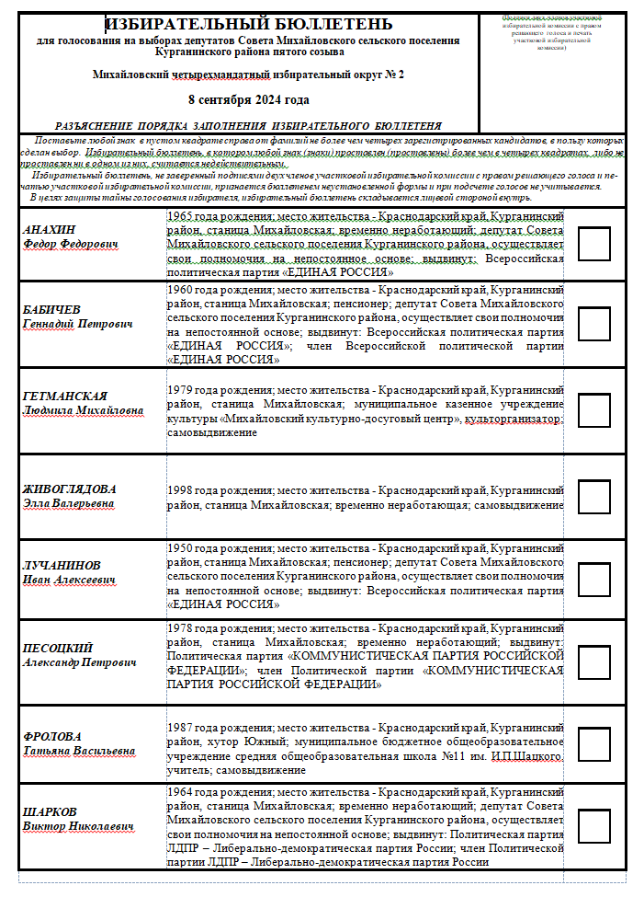

Приложение № 2

УТВЕРЖДЕНЫ
решением территориальной
избирательной комиссии
Курганинская
16.08.2024 г. № 97/1718

Требования к изготовлению избирательных бюллетеней
для голосования на выборах депутатов Совета Михайловского сельского поселения Курганинского района по
четырехмандатному избирательному округу № 2

Избирательные бюллетени для голосования на муниципальных выборах Курганинского района (далее - избирательные бюллетени) печатаются на бумаге белого цвета формата плотностью до 65 г/м², красочностью 2+0.
Избирательные бюллетени изготавливаются на бумаге А4 .Текст избирательного бюллетеня размещается только на одной стороне избирательного бюллетеня.
На лицевой стороне избирательного бюллетеня для голосования наносится типографским способом надпись микрошрифтом в позитивном (высотой 200 мкм.) изображении и защитная сетка синего цвета толщиной линии до 70 мкм с нерегулярным шагом.
Избирательные бюллетени печатаются на русском языке.
Текст избирательного бюллетеня печатается в одну краску черного цвета.
Сведения о кандидатах располагаются друг под другом в алфавитном порядке.
В избирательном бюллетене части, отведенные каждому кандидату, разделяются прямой линией.
Фамилия, имя и отчество кандидата, сведения о кандидате и пустой квадрат для проставления знака волеизъявления избирателей размещаются на уровне середины части избирательного бюллетеня, определенной для каждого кандидата.
Все квадраты для проставления знаков должны быть одинакового размера и располагаться строго друг под другом.
Нумерация избирательных бюллетеней не допускается.
В целях защиты избирательного бюллетеня от подделки на его лицевой стороне в правом верхнем углу предусматривается свободное место для подписей двух членов участковой избирательной комиссии с правом решающего голоса, которые заверяются печатью этой комиссии.

